SKLONIDBA IMENICA
PLAN PLOČE
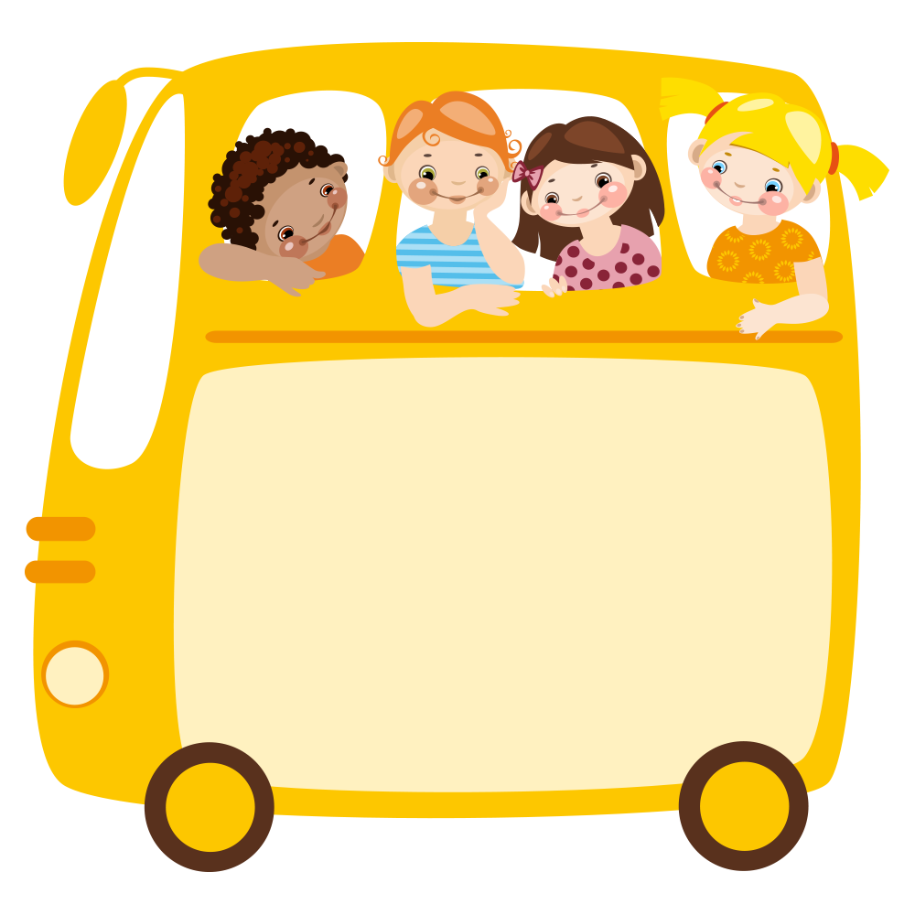
nominativ Tko?, Što? postoji
genitiv Koga?, Čega? nema
dativ Komu?, Čemu? prilazim
akuzativ Koga?, Što? vidim
vokativ Oj!, Ej!
lokativ O komu?, O čemu? govorim
instrumental S kim?, Čim? putujem

SKLONIDBA IMENICA

PRIJEDLOZI
ZADATCI
1. Razvrstaj imenice prema rodu.
golub, tele, ptica, leptir, pčela, srna, lane, mrav, janje
muški rod (3): _______________________________________________
ženski rod (3): ______________________________________________
srednji rod(3): ______________________________________________

2.Napiši množinu zadanih imenica.
jelen __________________ čamac ___________________
lovac __________________ polje __________________
miš __________________ radost __________________

3. Brojevima označi pravilan redoslijed padeža.
instrumental

lokativ

nominativ

genitiv

lokativ
vokativ

akuzativ

dativ

4. Poveži crtom ime padeža s njegovim padežnim pitanjem.
nominativ |  | Komu? Čemu?
genitiv |  | Tko? Što?
dativ |  | Oj! Ej!
akuzativ |  | O komu? O čemu?
vokativ |  | (S) kim? (S) čim?
lokativ |  | Koga? Što?
instrumental |  | Koga? Čega?

5. Sklanjaj imenicu lopta u jednini i množini. Neka ti pomognu pitanja i pomoćne riječi uz njih. Slijedi primjer.

padež | padežno pitanje | jednina | množina
NOMINATIV | TKO ili ŠTO postoji? | lopta | lopte
GENITIV | KOGA ili ČEGA nema?
DATIV | KOMU ili ČEMU prilazim?
AKUZATIV | KOGA ili ŠTO vidim?
VOKATIV | OJ! EJ!
LOKATIV | (o) KOMU ili (o) ČEMU govorim?
INSTRUMENTAL | (s) KIM ili (s) ČIM putujem?

6. Poveži padež i odgovarajući oblik imenice.
nominativ |  | kralj
genitiv |  | kralju
dativ |  | kralju
akuzativ |  | kralja
vokativ |  | kralja
lokativ |  | kraljem
instrumental |  | kralju

Rješenja:
1. muški rod: golub, leptir, mrav; ženski rod: pčela, srna,ptica; srednji rod: lane, tele, janje
2. jelen-jeleni, lovac – lovci, miš – miševi, čamac –čamci, polje –polja, radost - radosti
3. nominativ, 2. genitiv, 3. dativ, 4. akuzativ, 5. vokativ, 6. lokativ, 7. Instrumental
4. nominativ – Tko? Što?, genitiv - Koga? Čega?, dativ – Komu? Čemu?, akuzativ - Koga? Što?, vokativ - Oj! Ej!, lokativ – O komu? O čemu?, instrumental - (S) kim? (S) čim?
5.
padež | padežno pitanje | jednina | množina
NOMINATIV | TKO ili ŠTO postoji? | lopta | lopte
GENITIV | KOGA ili ČEGA nema? | lopte | lopti
DATIV | KOMU ili ČEMU prilazim? | lopti | loptama
AKUZATIV | KOGA ili ŠTO vidim? | loptu | lopte
VOKATIV | OJ! EJ! | lopto | lopte
LOKATIV | (o) KOMU ili (o) ČEMU govorim? | lopti | loptama
INSTRUMENTAL | (s) KIM ili (s) ČIM putujem? | loptom | loptama

6. N – kralj, G – kralja, D – kralju, A – kralja, V – kralju, L – kralju, I - kraljem

